Беседа «Ты нам нужен! Присоединяйся!»

Цель занятия:
Показать, что не смотря на то, что все ученики разные, в классе может быть дружелюбная, толерантная атмосфера.
На классную доску вывешивается плакат с изображением мозаики, где на каждом звене нарисована фигура школьника и одно звено отсутствует. Также имеется надпись: ПРИСОЕДИНЯЙСЯ!, которая закрыта листом бумаги.
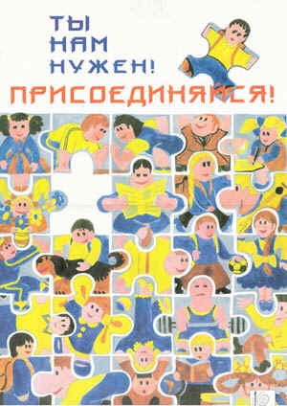
Беседа с классом:
В. Что здесь изображено? (Мозаика).
В. А что на мозаике изображено /рисунок, какой/? (Класс, коллектив, группа…..)
Затем класс делится на две команды и им выдается детская игра “Мозаика”, при чём у одной мозаики отсутствует одно звено. Учащимся предлагается очень быстро собрать данные изображения. В итоге одна команда проигрывает, т. к. у них не хватает одного звена.
В. Что произошло? Почему при выполнении простого задания оказались проигравшие? (Дети комментируют)
После этого внимание детей снова обращаю на плакат:

В. Почему именно этот плакат я выбрала для вас? О чём я хочу поговорить с вами? (О взаимоотношениях)
В. Какая связь между мозаикой и вашими взаимоотношениями? Вспомните работу в группах. Чтобы составить мозаику необходимо учитывать у каждого звена цвет, рисунок, форму и т.д. И как было трудно второй команде, когда звенья были маленькими, рисунок трудно узнаваем, одно звено отсутствовало, и не все принимали участие.
В. А мы с вами разные? (рост, глаза, причёска, цвет волос, фигура, характер и т.д.)
В. Какие мы?
Рассматриваем второй плакат, на котором изображены дети в виде геометрических фигур, линий, цвета … Кроме рисунка на плакате имеется надпись: НЕ ОЦЕНИВАЙТЕ ЛЮДЕЙ, А ЦЕНИТЕ! (Слова – “А цените”, закрыты листом бумаги) Ёще раз обращаю внимание детей на то, что все мы очень разные.
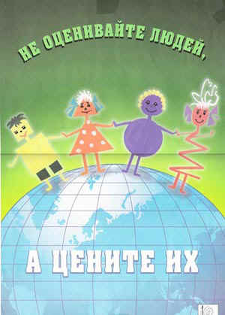
Как из разных звеньев мозаики мы можем составить единое целое /картинку/, так из вас разных можно собрать единый сплочённый коллектив, объединённый общими целями, интересами.
В. А что у нас общее?
а) учёба;
б) цель – получить образование
в) класс, т.е. коллектив;
г) возрастные интересы.
И чтобы добиться этой цели (сплочённый коллектив, объединённый общими целями и интересами), нужно относится друг к другу по-доброму, дружелюбно, терпеливо, уважительно. Невозможно нравится всем, невозможно любить всех, невозможно чтобы все ребята класса были преданными друзьями.. Потому что у нас разное воспитание, образование, интеллект, желание учиться, потребности, характер, вкусы, темперамент и т.д. Но мы можем жить в согласии друг с другом, ценить друг друга, принимать его таким, какой он есть, т.е. быть толерантными.
Возвращаемся к плакату с мозаикой.
В. Как вы думаете, по какой причине отсутствует заключительное звено в мозаике? /Можно уточнить/ Кого здесь нет? /Дети выдвигают разные версии/
В. Что нужно сделать, чтобы мозаика (т.е. коллектив) была собрана, целая?
/Создать такую обстановку, чтобы этому человеку было здесь комфортно./
В. С каким призывом вы могли бы обратиться к тому из вас, кого до сих пор вы не принимали в свою компанию? Считаете не достойным его вашего общества?
В. Так что написано на этом плакате? /Внимание детей обращаю на первый плакат/
/Дети выдвигают разные версии/.
Затем снимаю лист бумаги с плаката, и школьники сразу могут оценить правильность своего ответа.
Очень хотелось, чтобы вы никогда об этом не забывали. Например, такая ситуация: вы просите классного руководителя о том, чтобы вас пересадили от этой ……..; от этого ……..; потому что он такой-то ……
В. А вы задумывались над тем - ему это приятно слышать? А ты сам-то достоин, сидеть с ним?………… /
Внимание детей обращаю на второй плакат. Пытаемся определить, какое слово закрыто. Мы с вами очень разные. Давайте не оценивать людей, а…
1)……………………
2)……………………
Все варианты записываю на доске. После этого открываю закрытое слово.

ТВОРЧЕСКОЕ ЗАДАНИЕ.
В. А какими вы видите себя? Не только внешность, но и характер и ……….. Вам необходимо нарисовать себя в виде какой-либо геометрической фигуры, линий, цвета или какого-либо художественного образа. (Классный руководитель также выполняет свой рисунок).
После завершения творческого задания начинаем монтировать вернисаж картин.
В. Ребята, где мне можно расположить свой рисунок? В какой части доски?
/Дети дают комментарии, после этого прикалываю работу. Затем беру перепутанные заранее детские рисунки и прикалываю их к доске вокруг работы классного руководителя.
Посмотрите, какой получился разнообразный коллектив нашего класса! Но я надеюсь, что мы будем дружными.
ИТОГ: Какая на ваш взгляд самая важная фраза прозвучала

ДАВАЙТЕ БУДЕМ ТОЛЕРАНТНЫМИ!

